Лабораторная работа № 1
по курсу «Микропроцессорная и микроконтроллерная техника»
Тема «Знакомство со средой разработки AtmelStudio 4.17. Создание проекта. Компилирование проекта. Отладка проекта. Использование точек остановки. Использование окон наблюдения типов памяти. Наблюдение над переменными процессора и регистрами настройки микроконтроллера.»

Часть 1
«Изучение ПО, основных возможностей, наработка навыков работы с симулятором»

С помощью ярлыка ПО AtmelStudio 4.17(см. рис. 1.1) запустите среду разработки ПО для микроконтроллеров фирмы Atmel.


Рисунок 1.1 – Ярлыки ПО AtmelStudio 4.17 и ISIS Proteus 7.1

Активировав значок запуска ПО фирмы Atmel, Вам будет предложено(см. рис. 1.2) открыть(Open) проект или открыть ранее использовавшийся проект(см. окно доступных проектов) или создать новый(New Project)

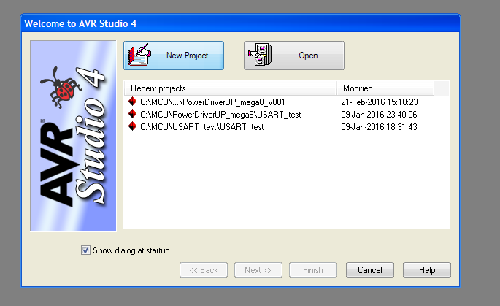
Рисунок 1.2 – Окно приветствия AtmelStudio 4

В качестве учебного примера мы проведем пошаговую разработку и отладку формально полного проекта(см. рис. 1.3). Для этого выберем создание Нового проекта(New Project). Разработку проведем с использованием языка программирования Assembler(ассемблер или просто асм). В окне настройки нового проекта выберем тип проекта(Project Type) – Atmel AVR Assembler. Укажем название проекта(Project Name) – например Test_SPU_01. Так как у нас выбраны галочки Создание инициализирующего файла(Create initial file), то автоматически заполниться графа Initial file с разрешением созданного файла *.asm. Указание галочки Создание Папки проекта(Create folder) создаст все файлы нашего проекта в одноименной папке. Указание локации или расположения проекта(Location) создаст весь проект по нужному адресу. Если предполагается уточнение еще некоторых основных настроек проекта(наш случай) жмем кнопку Next, иначе Finish.

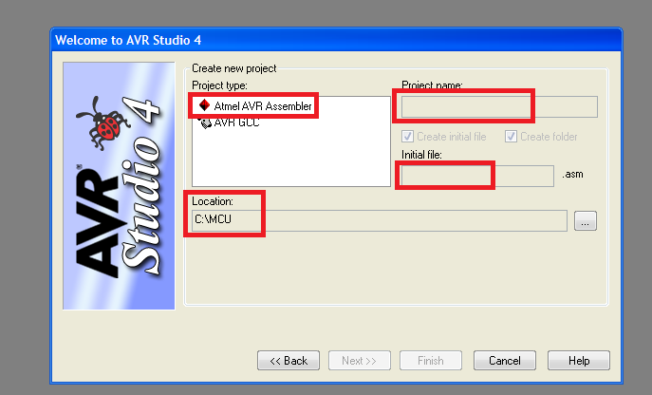
Рисунок 1.3 – Окно параметрирования нового проекта.

Перейдя по кнопке Next мы имеем возможность выбрать тип отладочной платформы(см.рис. 1.4). Наиболее часто выбирают AVR Simulator(AVR Simulator 2), в некоторых случая, при наличии специальных средств разработки и отладки, выбирают другие пункты для проведения отладки не в симуляторе(как мы будем делать, не используя другие средства разработки , кроме компьютера), а на реальном прототипе разрабатываемого устройства.

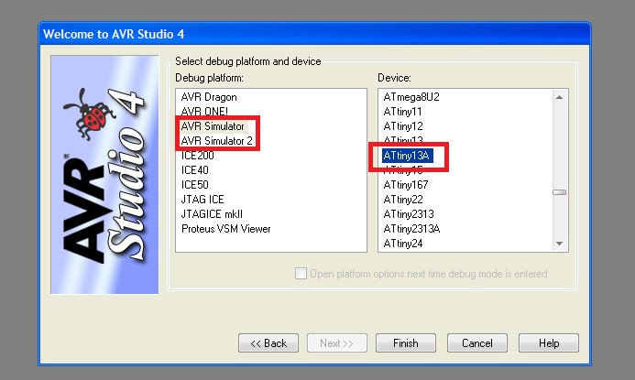
Рисунок 1.4 – Окно выбора отладочной платформы и устройства.

Теперь завершив первоначальную настройку нового создаваемого проекта, нажимаем кнопку Finish и попадаем в окно среды разработки проекта(см. рис 1.5).
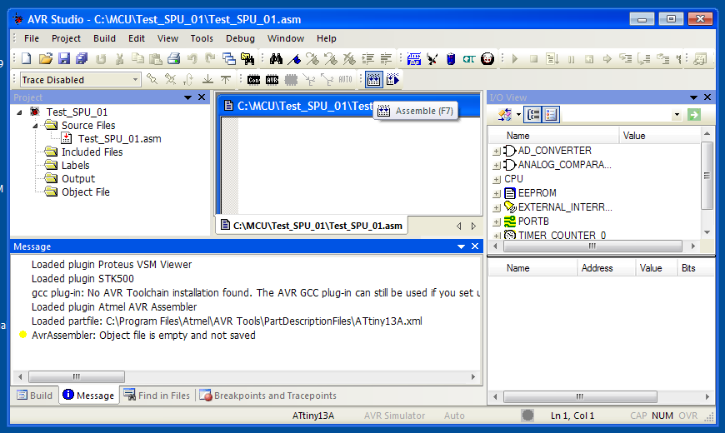
Рисунок 1.5 – Окно среды разработки ПО микроконтроллеров фирмы Atmel

Среда разработки предоставляет пользователю несколько удобных инструментов и окон. Разберем их по подробнее. Основные элементы выделены красным прямоугольником(см. рис 1.6).

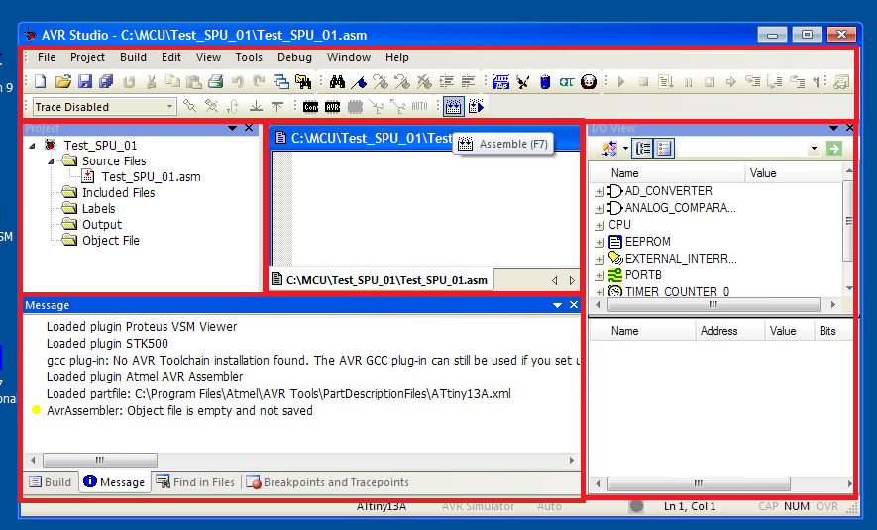
Рисунок 1.6 – Окно среды разработки ПО микроконтроллеров фирмы Atmel

Первое что нужно выделить – это панель вкладок и панель инструментов. На панели вкладок мы можем видеть:
File - тут собраны основные операции с файлами(сохранить - Save, сохранить как - Save as…, закрыть - Close, выйти - Exit и т.д.)
Project - данная вкладка содержит инструменты работы с проктом(открыть проект – Open Project, закрыть проект – Close Project, настройки отладчика – Assembler Options и т.д.)
Build - содержит основные инструменты сборки проекта(скомпилирова проект – Build, скомпилировать проект и запустить на отладку - Build and Run)
Edit - инструменты редактирования проекта
View - инструменты наблюдения(панели инструментов – Toolbars, окна наблюдения Watch, окна наблюдения памяти Memory)
Tools - основные настройки среды разработки и отладки
Debug - инструменты отладки проекта(начать отладку – Start Debugging, установить точку остановки – Toggle Breakpoint, выбор платформы и устройства – Select Platform and Device)
Window - инструменты работы с окнами
Help - вкладка помощь

Для написания первой рабочей программы, необходимо добавить в наш проект все необходимые файлы и библиотеки(см. рис 1.7). Одним из таких нужных файлов, является файл предоставляемый разработчиками под используемое устройство(в нашем случае устройство- ATTiny13A).
Файл: tn12Adef.inc
Путь: C:\Program Files\Atmel\AVR Tools\AvrAssembler2\

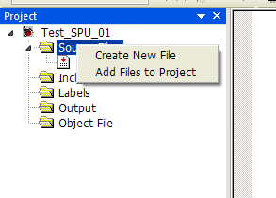
Рисунок 1.7 – Добавление файла в проект

На рисунке 1.8 показано добавление нужного файла в проект. В некоторых случаях путь может незначительно отличаться.

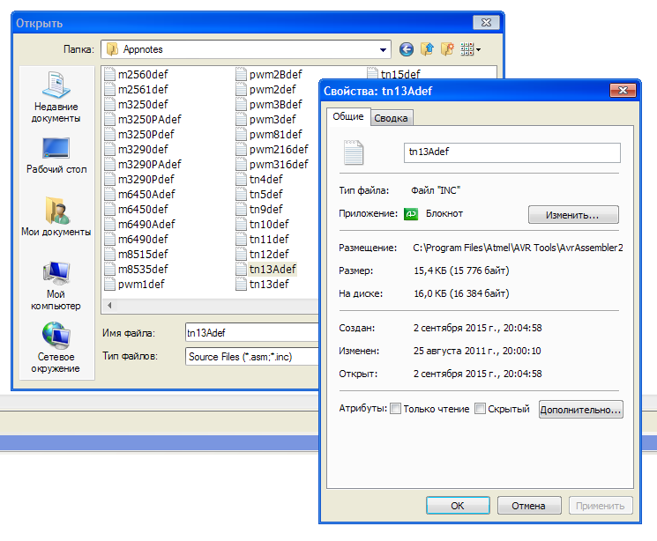
Рисунок 1.8 – Добавление файла описания регистров и адресов устройства

Добавив данный библиотечный файл в проект, откроем его(см. рис 1.9) и проанализируем. В основном он состоит из комментариев и директив препроцессора отладчика.
Например:

EQU - Установить постоянное выражение
Директива EQU присваивает метке значение. Эта метка может позднее использоваться в выражениях. Метка которой присвоено значение данной директивой не может быть переназначена и её значение не может быть изменено.
Синтаксис: .EQU метка = выражение
Пример:
.EQU io_offset = 0x23
.EQU porta = io_offset + 2
.CSEG ;Начало сегмента данных
clr r2 ;Очистить регистр r2
out porta , r2 ;Записать в порт A

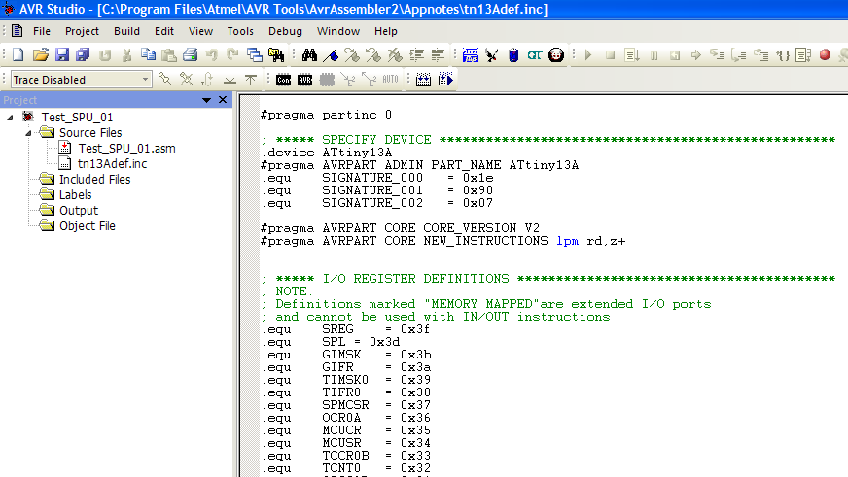
Рисунок 1.9 – Содержание файла tn13Adef.inc

Одним словом, теперь нам нет необходимости помнить точные адреса каждого регистра микроконтроллера. Достаточно использовать его символьное имя. И если ошибившись с одной цифрой компилятор не сможет увидеть ошибку, то в случае, использования символьного имени, ошибка в одну букву сразу станет заметна.
Давайте вернемся к рисунку 1.6 и рассмотри оставшиеся инструменты. Например вкладку Проект(Project), в ней отображена иерархия проекта, все файлы которые использует среда разработки для этого проекта. В нашем случае таких файлов уже два: Test_SPU_01.asm и tn13Adef.inc Иерархия проекта удобный инструмент для быстрого поиска необходимой информации по проекту. Небольшие проекты могут располагаться в одном файле, но более крупные и реальные проекты часто располагаются в нескольких файлах, например, файл подключения библиотек, файл распределения ячеек ОЗУ, файл описания вектора прерываний микроконтроллера, файл содержащий основные подпрограммы, файл обработки прерывания и т.д. Написанные файлы могут в дальнейшем легко и быстро адаптированы для других проектов, что ускоряет разработку.
В центральной части расположено основное поле редактирования исходных файлов проекта. В ней отражается содержание открытого файла проекта. Как Вы уже заметили комментарии выделяются зеленым цветом. Команды определяемые компилятором – синим цветом. Это помогает сориентироваться разработчику и более оперативно отлавливать промахи в работе(ошибки в написании команд, не концентрироваться на комментариях и закомментированных командах).
В нижней части располагаются вкладки и окна Сборки проекта(Build),Сообщений(Messages) и др. Сообщения позволяют точно отследить, где у Вас ошибка. Как прошла компоновка проекта(его компиляция). Сколько памяти указанного устройства задействовано и др.
В правой части – Окно наблюдения за регистрами микроконтроллера, за их состоянием и расположением, а при отладке и точными значениями. А именно значение записанное в определенной ячейке(регистре) влияет на работу всего микроконтроллера или его отдельного устройства(подсистемы).

Давайте наберем несколько строчек кода на ассемблере(см.рис. 1.10). Для этого откройте файл Test_SPU_01.asm и наберите следующий код:

.include "tn13Adef.inc"
.org 0x0000 rjmp RESET
RESET: nop ; комментарий
main:
nop
rjmp main

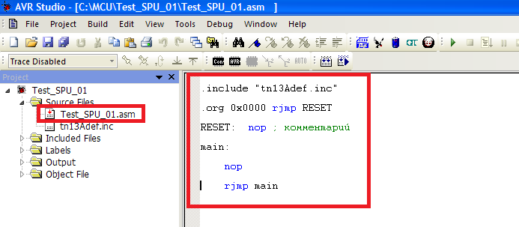
Рисунок 1.10 – Первая программа на ассемблере

Давайте немного разберем структуру написания команд на ассемблере(см. рис. 1.11). Компилятор работает с исходными файлами, содержащими инструкции, метки и директивы. Инструкции и директивы, как правило, имеют один или несколько операндов.
Строка кода не должна быть длиннее 120 символов.
Любая строка может начинаться с метки, которая является набором символов заканчивающимся двоеточием. Метки используются для указания места, в которое передаётся управление при переходах, а также для задания имён переменных.
Входная строка может иметь одну из четырёх форм:
[метка:] директива [операнды] [Комментарий]
[метка:] инструкция [операнды] [Комментарий]
Комментарий
Пустая строка

Комментарий имеет следующую форму:
;[Текст]
Позиции в квадратных скобках необязательны. Текст после точки с запятой (;) и до конца строки игнорируется компилятором.

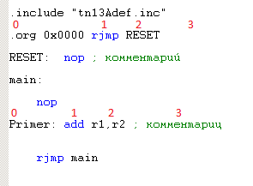
Рисунок 1.11 – Примеры входных строк

И так в первом случае:
на поз.0 – директива .org 0x0000
на поз.1 – инструкция rjmp
на поз.2 – метка в качестве операнда RESET
на поз.3 - пусто
Во втором случае:
на поз.0 – метка Primer:
на поз.1 – инструкция add
на поз.2 – два операнда этой инструкции r1,r2
на поз.3 – комментарий ;комментарий

Теперь давайте разберем основной этап разработки приложения на микроконтроллере, отладку программы и анализ работы микроконтроллера.
Для этого внесите изменения в программу:

.include "tn13Adef.inc"
.org 0x0000 rjmp RESET
RESET: nop ; комментарий
ldi r16,1
mov r2,r16
main:
nop
Primer: add r2,r2 ; комментарий
rjmp main

Согласно рисунку 1.12 запустите сборку проекта(F7), сборку проекта и запуск отладки(Ctrl+F7) или сразу отладку. Если использовать последний вариант, компилятор сам скомпилирует проект и запустит отладку.

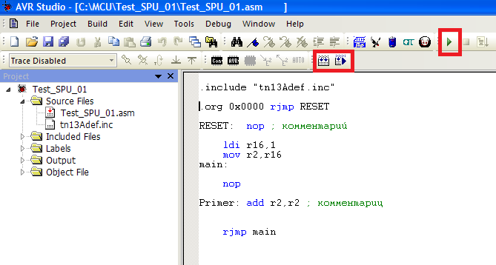
Рисунок 1.12 – Запуск проекта на отладку(трассировку)

На рисунке 1.13 показана кнопка на панели инструментов запускающая сборку проекта и запуск отладки с указанием всплывающей подсказки. Всплывающая подсказка есть почти у каждой кнопки панели инструментов.

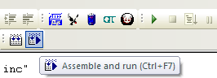
Рисунок 1.13 – Всплывающая подсказка элемента панели инструментов

Каждый раз когда Вы компилируете проект(собираете его и получаете машинный код), в окне Build можно наблюдать важную и интересную информацию(см. рис 1.14). Например в нашем случае в проекте используется только память программ(CSEG), в размере 14 байт, что составило только 1,4% от всей памяти программ. Память ОЗУ(DSEG) не задействована и присутствует(доступна) в размере 64 байта. Кстати, следует отметить что ячейки памяти ОЗУ начинаются с адреса 0x000060. Память энергонезависимая, тоже не использована и доступна в размере 64 байта.
При использовании другого устройства(отличного от ATtiny13A) доступная память может иметь другие объемы и начальные адреса.
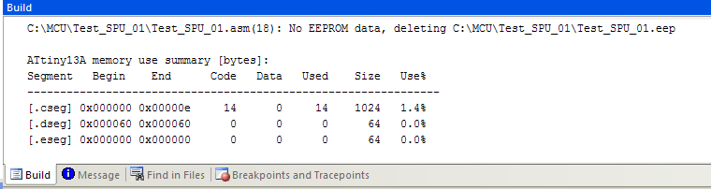
Рисунок 1.14 – Окно сообщений сборки проекта(Build)

При запуске проекта на отладку, интересная информация отобразиться также и в окне Сообщений (Message). В нашем случае проект был сконфигурирован для отладки с использование встроенного симулятора. При первоначальном запуске на отладку были сконфигурированы объектные файлы(см.рис 1.15).

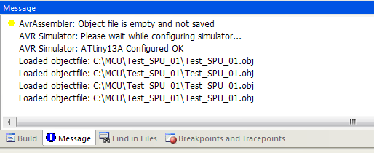
Рисунок 1.15 – Окно сообщений(Message)

И наконец мы находиться в режиме отладки проекта(см.рис 1.16).

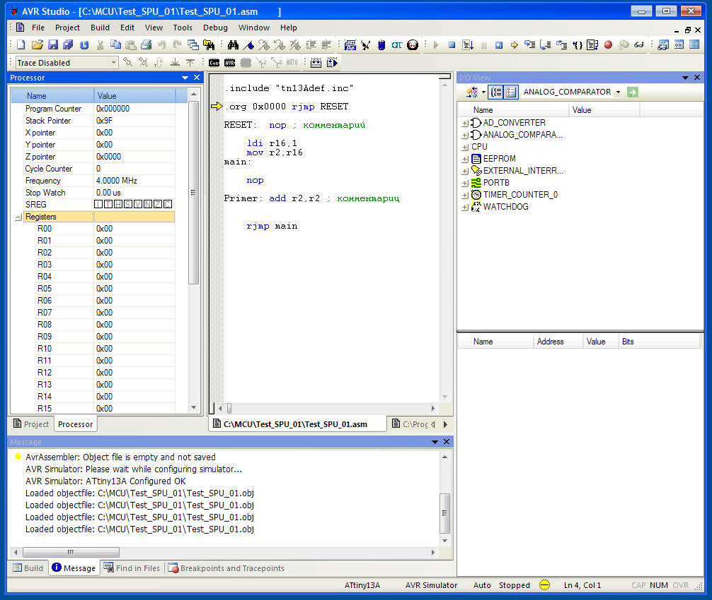
Рисунок 1.16 – Режим отладки проекта

На рисунке 1.17 показаны внутренние переменные и состояние процессора микроконтроллера, а также значения хранимые в регистрах общего назначения(РОНах).
На данный момент счетчик команд микроконтроллера(Program Counter) содержит 0, мы находиться на самой первой команде выполняемой микроконтроллером.
Указатель стека(Stack Pointer) принял значение 0x9F. Следует отметить, что обычно значение указателя стека необходимо инициализировать в программе. И следующее, указатель стека при записи в стек нового значения уменьшается на единицу, пока доступны свободные ячейки, то есть указатель стека не равен 0. И обязательно стоит помнить что стек формируется в памяти ОЗУ(DSEG), в некоторых случаях возможны накладки стека и зарезервированных ячеек памяти в ОЗУ. Основное назначение стека, возможность использовать вызовы подпрограмм и вызовы обработки прерываний.
Счетчик импульсов тактирования(Cycle Counter) тоже равен 0. Ни одного тактового импульса не приходило на вход тактирования микроконтроллера, то есть ни одной команды еще не было выполнено.
Частота тактирования микроконтроллера(Frequency) равна 4,0 МГц. Значит каждый тактовый импульс приходит через 0,25 мкс.
Время остановки программы(Stop Watch) отражает сколько времени прошло с запуска микроконтроллера на выполнение программы.
Регистр статуса процессора(SREG) позволяет оперативно определить режим работы процессора и результат выполнения предыдущей команды.
Регистры общего назначения(РОНы) являются основными инструментами которыми пользуется программист для реализации всех необходимых алгоритмов. От простых: прочесть значение хранимое в регистре или ячейки памяти, до анализа этого значения или преобразования его.
Отметим что в режиме отладке, в главном окне редактора(см. рис. 1.18) исходных файлов, напротив первой команды воспринимаемой микроконтроллером(а не компилятором) находиться желтая стрелка-указатель следующей команды выполняемой микроконтроллером, то есть в следующий момент времени(по приходу очередного тактового импульса) эта команды будет выполнена микроконтроллером.

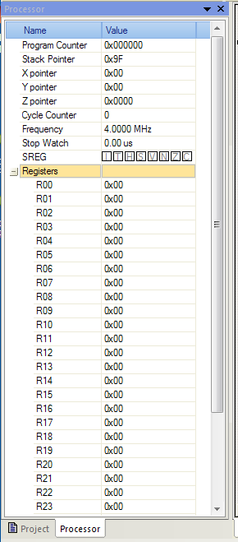
Рисунок 1.17 – Окно наблюдения состояния процессора и внутренних регистров общего назначения(РОНов)

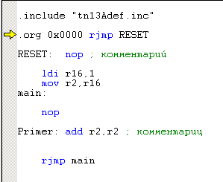
Рисунок 1.18 – Окно редактирования исходных файлов в режиме отладки

В правой части расположено окно наблюдения всех доступных регистров встроенной периферии микроконтроллера. Они сгруппированы, например на рис 1.19 открыта вкладка всех доступных регистров для работы с аналого-цифровым преобразователем выбранного устройства. Подробнее об назначениях данных регистров можно узнать в официальной документации от производителя.

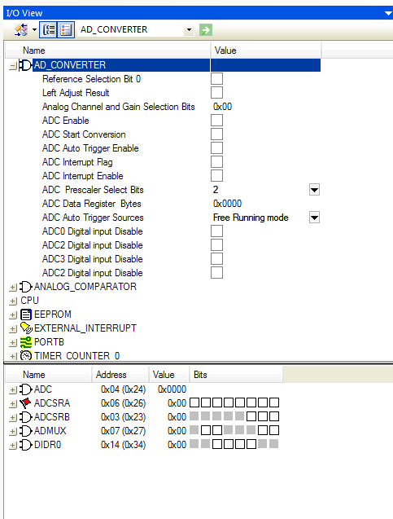

Рисунок 1.19 – Окно наблюдения регистров встроенной периферии микроконтроллера

Перед началом отладки, проверим настройки симулятора нашего проекта. Для этого требуется открыть Настройки Симулятора(Simulator Options). На рисунке 1.20 показано выпадающее меню панели инструментов, вкладка Отладка(Debug), опция AVR Simulator Options.
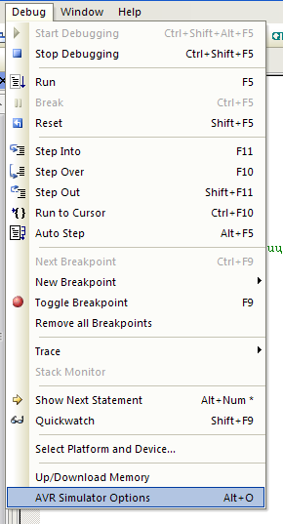
Рисунок 1.20 – Открытие окна настройки параметров симулятора

В открытом окне(см. рис 1.21) Опции Симулятора(Simulator Options) в вкладке Настройки Устройства(Device selection) мы можем уточнить тип устройства, в нашем случае ATtiny13A. К нему сразу указана общая информация, размер памяти программ(Flash Size) = 1024 bytes, размер энергонезависимой памяти(Eeprom Size) = 64 bytes, размер встроенной памяти ОЗУ(Internal SRAM Size) = 64 bytes, размер памяти внутренних регистров настройки микроконтроллера(IO Size) = 64 bytes, максимальная тактовая частота рекомендованная производителем(Max Speed) = 16,0 MHz.
Также интересной настройкой симулятора, является возможность указать на какой тактовой частоте(Frequency) будет работать конечное устройство. Выставим её равной 1 МГц, то есть каждый так будет выполняться за 1,0 мкс.

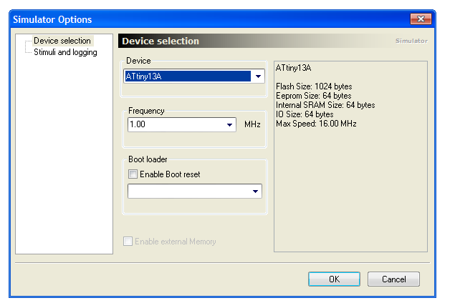
Рисунок 1.21 – Опции симулятора

Завершив настройки симулятора. Ознакомимся с возможностями прямой трассировки программы. На рисунке 1.22 показаны часто используемые возможности трассировки.
Запуск выполнения программы до точки останова(RUN), горячая клавиша – F5.
По шаговая отладка(Step Into), горячая клавиша - F11. По нажатию клавиши F11 происходит подача одного(или нескольких, если того требует следующая инструкция) тактового импульса и выполнения соответствующей инструкции, которая находиться по адресу указанному в счетчике команд микроконтроллера(Program Counter), соответственно инкрементируется счетчик тактовых импульсов(Cycle Counter) на необходимое количество тактов. Происходят при необходимости и другие изменения, такие как смена состояния битов слова состояния процессора(SREG) и т.д.
Рекомендуется ознакомиться со всеми возможностями отладчика, для более продуктивной трассировки программ. Всплывающие подсказки оперативно помогут Вам в этом.

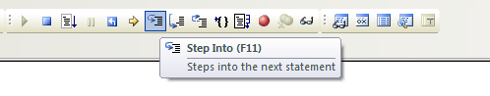
Рисунок 1.22 – Панель инструментов отладчика
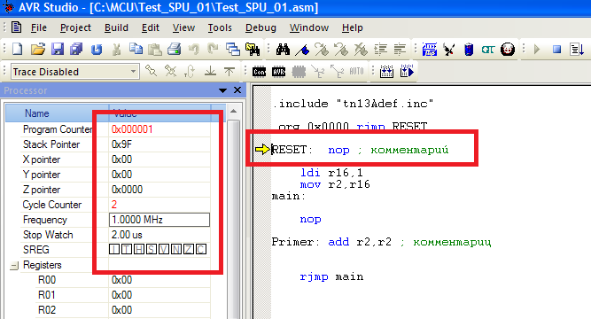
Рисунок 1.23 – Поочередное выполнение инструкций(такт 1)

И так, совершив первые ознакомительные шаги с отладчиком, приступим непосредственно к отладке. Для этого нажмем горячую клавишу F11. Как видим(см. рис. 1.23), стрелка указывающая на очередную команду сместилась на следующую строчку. При этом счетчик команд увеличился на 1 единицу, а счетчик тактов увеличился на 2 единицы, соответственно время остановки программы составила 2 мкс, при тактовой частоте 1МГц. Это связано с тем что команда rjmp RESET требует два тактовых импульса для выполнения.
В таблице 1.1 показана краткая информация по данной инструкции

Таблица 1.1 - Инструкции ветвления
Мнемоника | Операнды | Описание | Операция | Флаги | Циклы
RJMP | k | Относительный переход | PC = PC + k +1 | None | 2
где k - константа (размер зависит от инструкции), может быть константное выражение

Нажимая клавишу F11, мы будем инициализировать поочередное исполнение инструкций, что отражено на рисунках 1.23 – 1 27(скриншоты выполнения 5ти инструкций программы) с указанием важных изменений, зафиксированных средствами отладки.
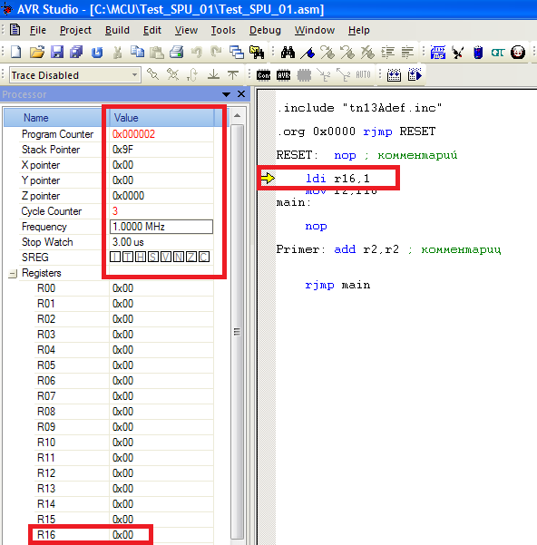
Рисунок 1.24 – Поочередное выполнение инструкций(такт 2)

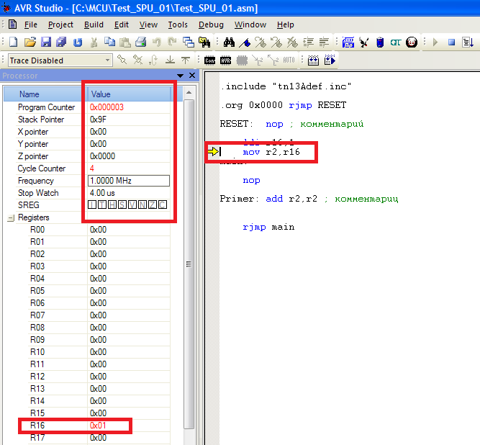
Рисунок 1.25 – Поочередное выполнение инструкций(такт 3)
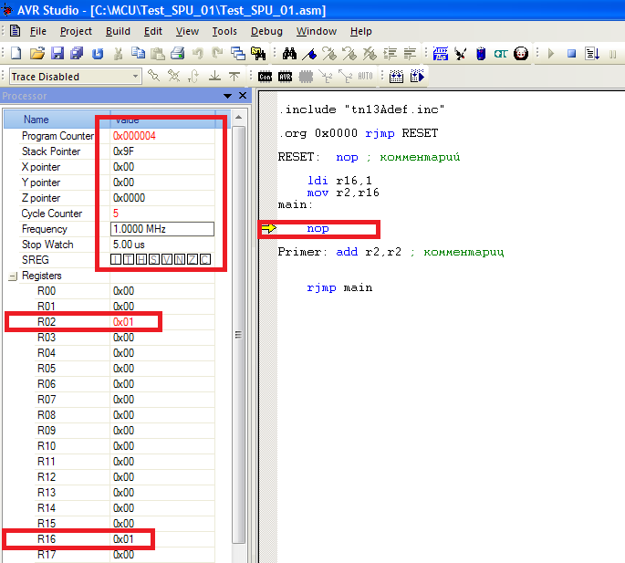
Рисунок 1.26 – Поочередное выполнение инструкций(такт 4)

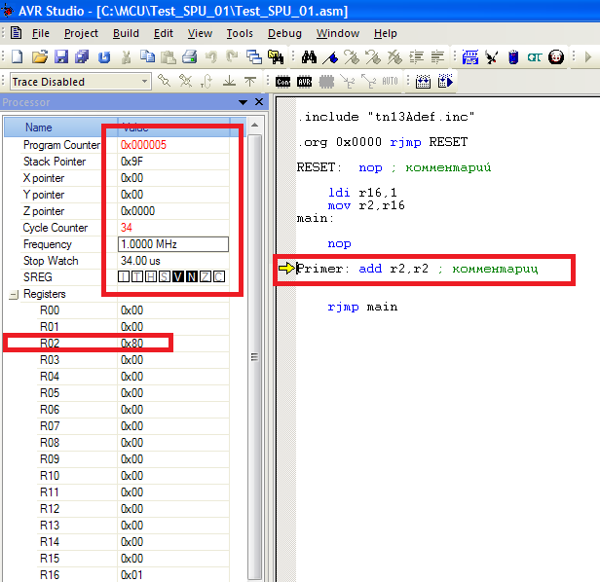
Рисунок 1.27 – Поочередное выполнение инструкций(такт 5)

Познакомимся с еще несколькими важными инструментами. Вкладка панели инструментов Наблюдение(View) предоставляет возможность отобразить окно наблюдения ячеек памяти(см. рис. 1.28)

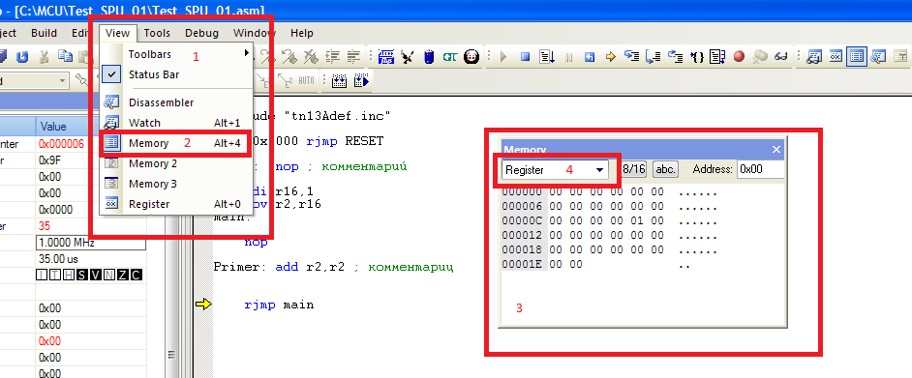
Рисунок 1.28 – Добавление окна наблюдения значений ячеек памяти

На рисунке 1.29 показаны какие еще типы памяти доступны для отображения, а соответственно анализа и фиксирования.

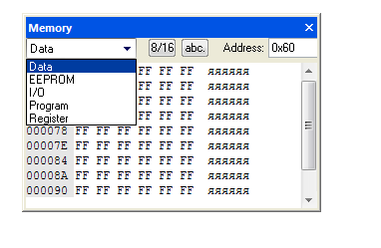
Рисунок 1.29 – Выпадающее меню указывающее на отображаемый тип памяти

И так, анализируя рисунок 1.29 делаем вывод. Мы имеем возможность наблюдать за ОЗУ(Data), энергонезависимыми ячейками памяти (EEPROM), регистровым файлом входов\выходов периферии(I\O), памятью программы(Program), в которой часто хранятся также таблицы значений, например, таблица синуса и другие необходимые константы и конечно отображение значений регистров общего назначения(Register).
Последний инструмент отладки, с которым мы познакомимся, называются точки остановки(Breakpoint). Для этого мы произведем сброс программы на начало(Reset), нажав горячую комбинацию Shift+F5(см. рис. 1.30).

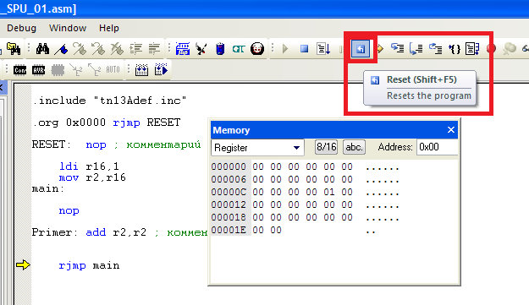
Рисунок 1.30 – Сброс программы

Теперь нам необходимо установить в нашей программе, хотя бы одну точку останова. Для этого переместим курсор мышки на необходимую инструкцию и выберем ее, нажав левую кнопку мыши, как показано на рисунке 1.31. Затем нажав горячую клавишу F9 установим точку остановки, на что укажет яркая красная точка.

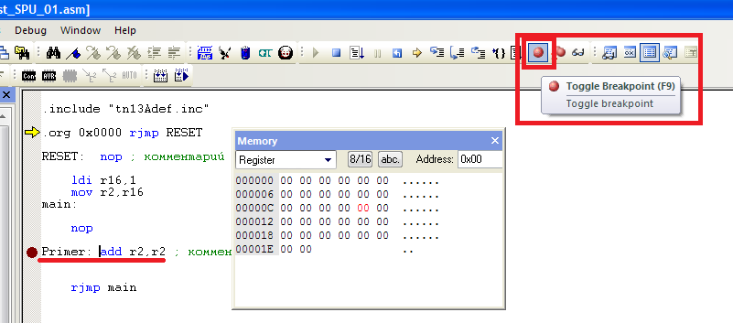
Рисунок 1.31 – Установка точки останова

Исследуем работу точек останова. Для этого нажмем горячую клавишу F5(Run) и отметим(см. рис. 1.32), что все инструкции программы до точки остановки были выполнены незамедлительно (на самом деле в больших программах это занимает заметный промежуток времени).

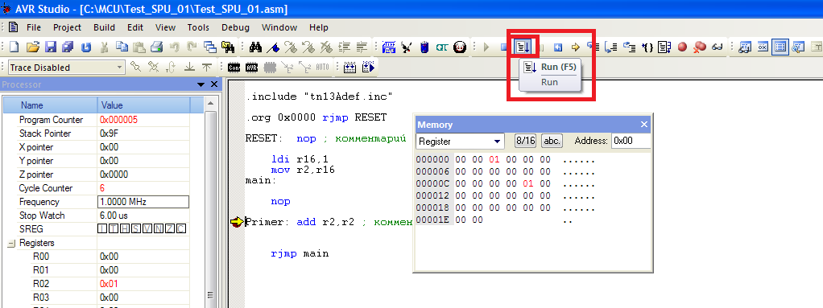
Рисунок 1.32 – Исследование работы точек остановки

Часть 2
«Изучения процесса заливки прошивки в реальный микроконтроллер»

Изучив инструменты разработки исходных файлов, компилирования машинных кодов для выбранного устройства и отладки в симуляторе полученной программы стоит отметить что финальной точкой остановки разработки, является проверка работы программы в реальном устройстве.
Для этого необходимо наличие программатора для подключения к реальному микроконтроллеру. Будем считать что программатор(см. рис. 1.33) у Вас есть и уже подключен к компьютеру с предустановленными драйверами, к программатору правильно подключен микроконтроллер(устройство или готовая плата со специальным разъемом(см. рис. 1.34, 1.35) для подключения к программатору). Тогда, как показано на рис.1.36 необходимо осуществить подключение к устройству с помощью выбранного программатора(Connect to the Selected AVR Programmer).
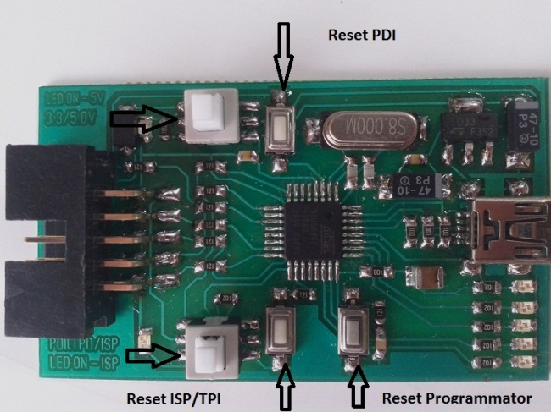
Рисунок 1.33 – Общий вид программатора AVRISP mkII (clone)

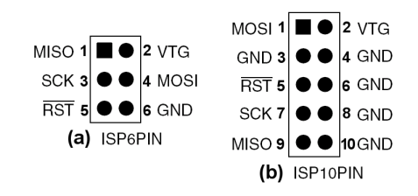
Рисунок 1.34 – Распиновка стандартного разъема для подключения к отлаживаемому устройству по ISP

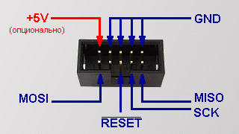
Рисунок 1.35 – Общий вид стандартного разъема для подключения к отладочному устройству

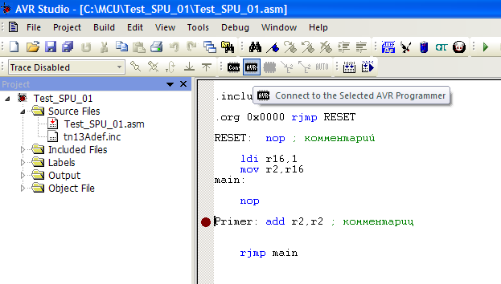
Рисунок 1.36 – Подключение к отладочной плате с помощью выбранного программатора

В нашем случае(программатор отключен), было вызвано окно выбора программатора(см. рис. 1.37). Сделаем правильный выбор и выберем Disconnected Mode…
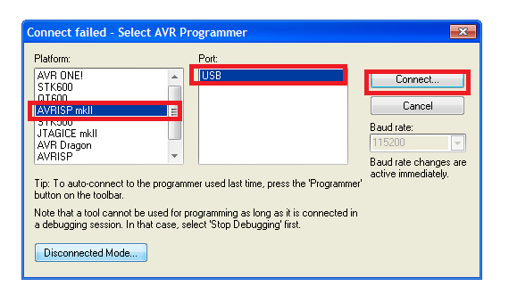
Рисунок 1.37 – Выбор используемого программатора

Работать в Disconnected Mode… можно только в ознакомительных целях. И так, основная вкладка(Main) предоставляет возможности по очистке устройства(Erase Device), чтения внутренних сигнатур(Read Signature), что позволит выявить не соответствие чипа заявленному или его неработоспособность. Обязательно требуется выбрать правильный режим программирования и настройки(Programming Mode and Target Settings). Мы будем работать в режиме ISP. Вид главной вкладке представлен на рисунке 1.38

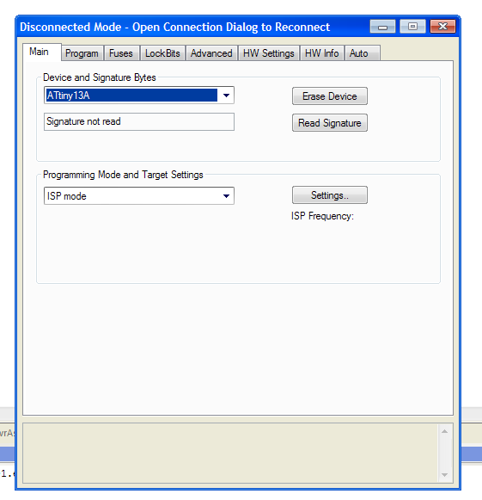
Рисунок 1.38 – Главная вкладка в режиме подключения(Connected Mode) к отладочному устройству или в режиме тестирования(Disconnected Mode)

Следующая вкладка, программа(Program), смотрите рисунок 1.39, требует указания скомпилированного файла программы(разрешение *.hex). После указания используемого файла, мы можем запрограммировать его в микроконтроллер(Program), верифицировать(Verify) и считать(Read). В некоторых случаях считать текущую прошивку не представляется возможным, если были использованы специальные средства защиты от считывания и копирования, для защиты интеллектуальной собственности.
И последняя вкладка, которую следует обязательно рассмотреть, это вкладка Фьюзы(Fuses). Данная вкладка предоставляет инструмент по программированию и выставлению специальных внутренних перемычек-предохранителей настраивающие аппаратные возможности устройства(микроконтроллера). И так, на рисунке 1.40 показан бит CKDIV8 установка данного бита устанавливает внутренний аппаратный делитель, делить входной тактовый сигнал на 8. То есть если физически к Вашему устройству тактирование подается от внешнего кварцевого резонатора частотой 8МГц, то сам микроконтроллер будет работать на частоте в 8 раз меньше, то есть 1 МГц. Параметр SUT_CKSEL позволяет выбрать из выпадающего меню необходимый параметр задания тактирования(внутренний или внешний, RC цепочка или кварцевый резонатор и т.д.)
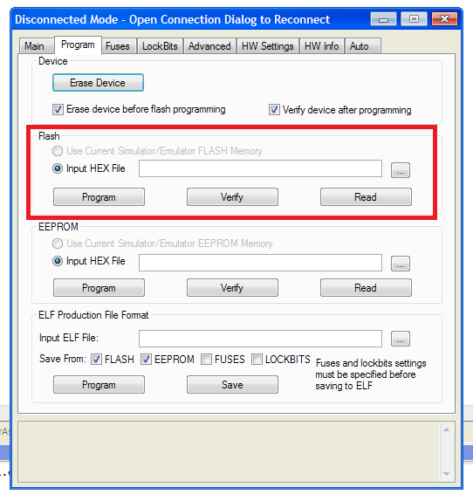
Рисунок 1.39 – Вкладка программа

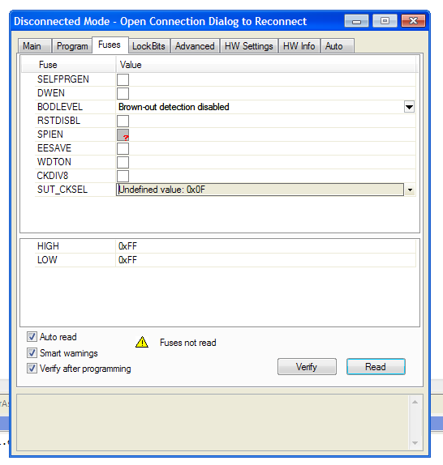
Рисунок 1.40 – Вкладка Fuses

В завершение хочется отметить, что для подключения программатора к микроконтроллеру необходимо по его инструкции определить необходимые пины и соответственно осуществить подключение. На рисунке 1.41 показано устройство ATtiny13A в корпусе 8-PDIP\SOIC с маркировкой необходимых выводов.

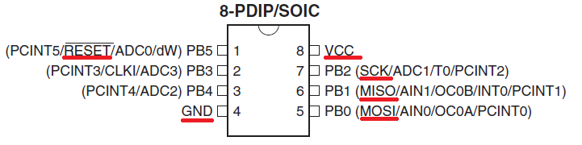
Рисунок 1.41 – Маркировка выводов устройства ATtiny13A для подключения по ISP

